贵阳幼儿师范高等专科学校学生
网上选课（正选）操作步骤
首先输入我校网址http://www.gypec.edu.cn, 进入学校网站，点击左面第一项的“”选项。选择里面的“”，打开如图所示界面后，点击“用户登录”，选择身份为“学生”，输入本人的学号和密码(初始密码为学号)才能进入查询。
1.
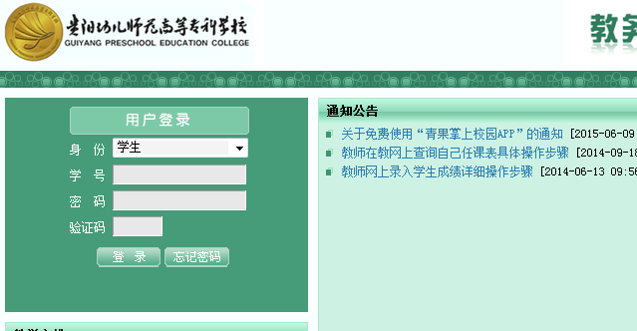
2，进入后，点击“网上选课”；
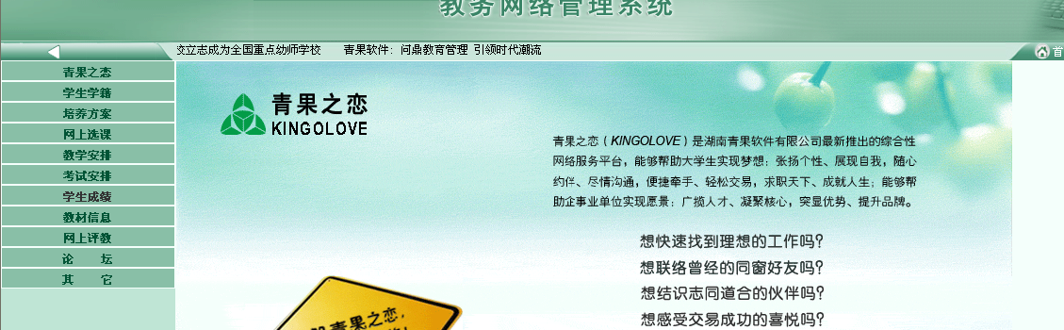
3，在出现的网上选课菜单中，直接点击“正选”
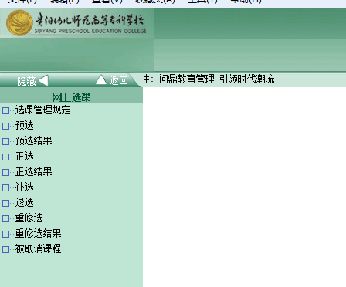

出现如下界面，按照操作步骤1-2-3进行操作
1.点击课程范围，选择主修（公共任选）
- A点击选择主修(公共任选)用来选择公共任选课
B 选择主修（本年级/专业）用来选择专业任选课
注意：
公共任选课和专业任选课学分相同，同学们都可以选择
2.选择年级专业
3.点击检索按钮
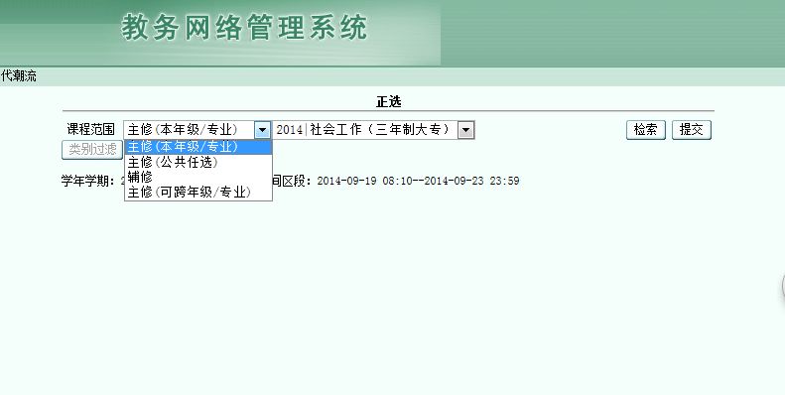

4.可选的选修课程出现，见图
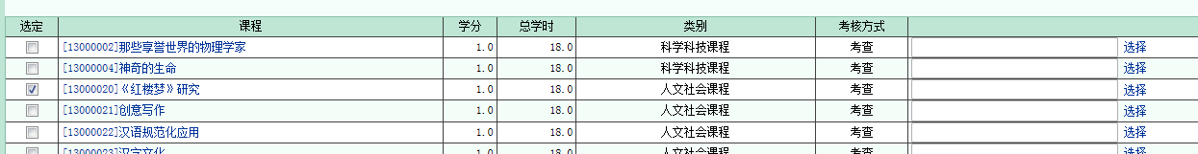
1.在所选课程前，点击小方框后，打钩选定课程
2.点击已选择课程后面对应的点击“选择”按钮

5.点击“选择”按钮后出现选择 任课教师、上课时间和上课地点的界面
按照操作步骤1-2

2.点击确定按钮

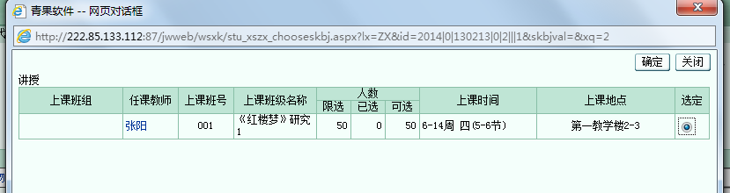
1.点击选定，确定上课老师、上课时间和地点

6.回到界面，点击“提交”按钮，完成课程的正选

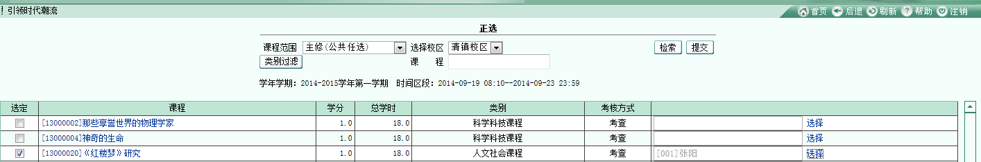

注意一定要点击提交，否则该门课程就没有选上，教务系统中也没有所选课程记录。

7.点击正选结果
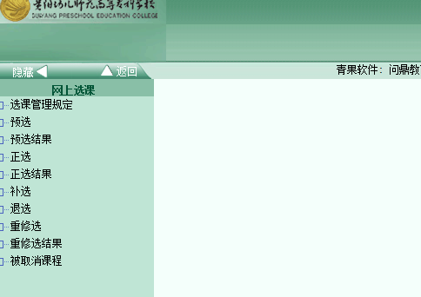
出现正选结果的界面，
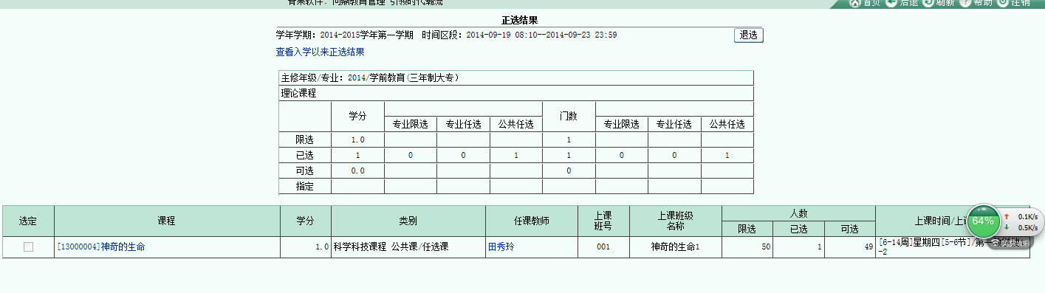
正选结果里面有相应的选课数据，说明选课成功！没有的话，说明这一门课程没有选上！

学校部分选修课的选课人数会出现较少情况，达不到开班人数，为节约教学资源，要求学生退选部分课程，然后在补选课程，补选课程和正选课程操作步骤一样，点击“补选”进入界面操作即可，“退选”课程操作步骤操作如下
退选后，点击补选，进入界面操作方式与正选课程相同
点击右上方退选按钮，完成课程退选

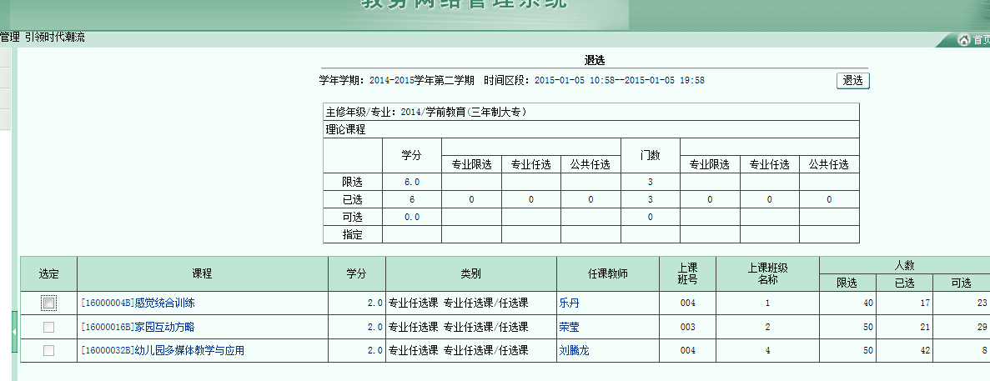
点击退选，在界面中， 选定需要退选的课程

